Práctica 6 – ASR
Moisés Montes Iglesias UO296102-L.5
Índice
Primera parte: Servidor DHCP en Windows. 1
Segunda parte: Servidor DNS en Windows 12
Tercera parte: Servidor NAS en Linux y Windows 20
OPCIONAL: Servidor DNS en la máquina Linux 27
SAMBA 29

Primera parte: Servidor DHCP en Windows.
- Apaga todas las máquinas menos la Linux y desinstálale el servidor DHCP.
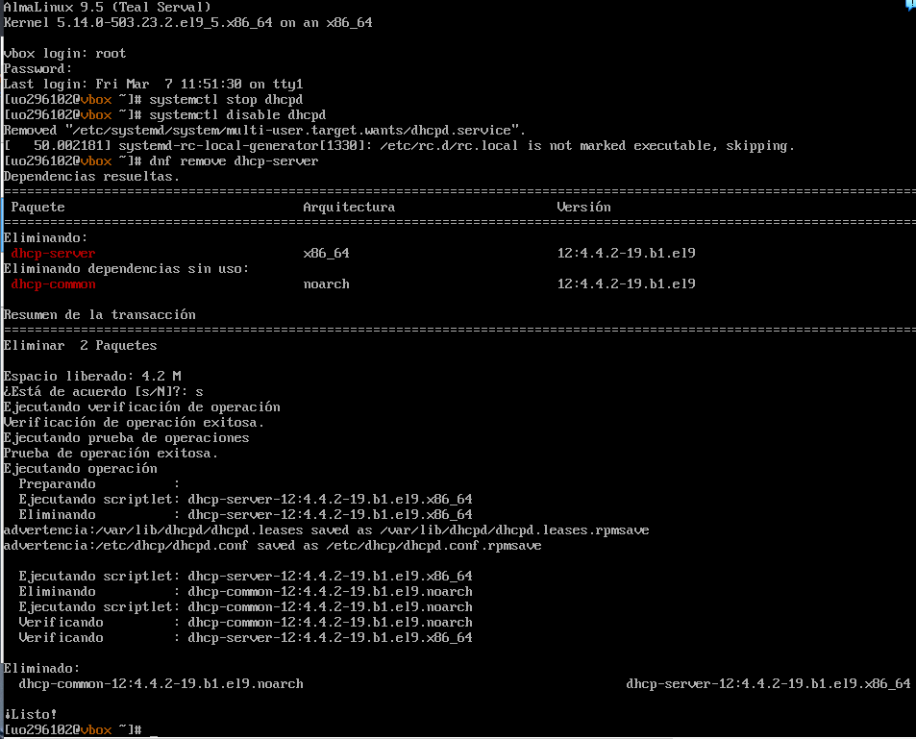
- Arranca WS2022. Anota con la orden ipconfig la dirección IPv4, la puerta de enlace predeterminada y el Servidor DNS. Vemos que ahora que no hay servidor DHCP la configuración o es predeterminada o inexistente. Desde el Centro de redes y recursos compartidos configura la IP con el valor 192.168.56.101 y máscara 255.255.255.0. Como puerta de enlace seguiremos utilizando la máquina Linux 192.168.56.100 y como servidor DNS el de la universidad 156.35.14.2 o el 1.1.1.1 si es fuera de ella. Comprueba si ya tienes conexión con el exterior (ping www.google.es).
Salida de la orden ipconfig /all:
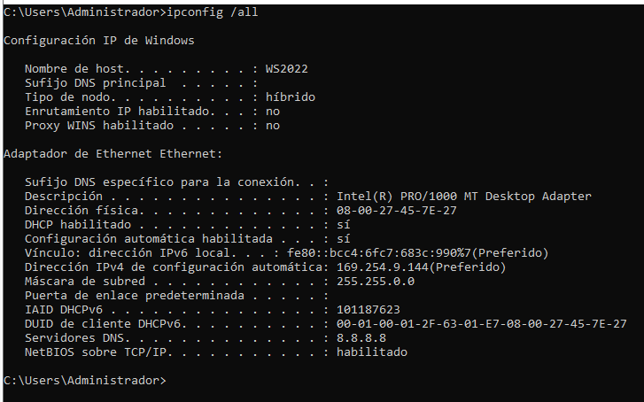
Configuración desde el centro de redes y recursos:
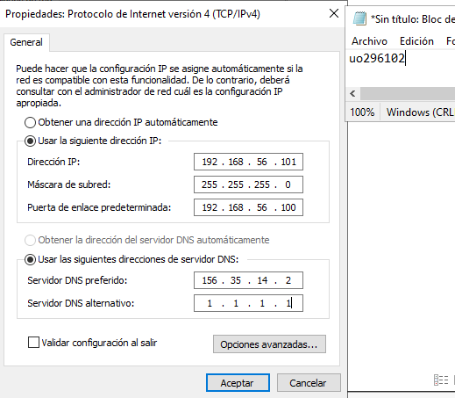
Ping a google:
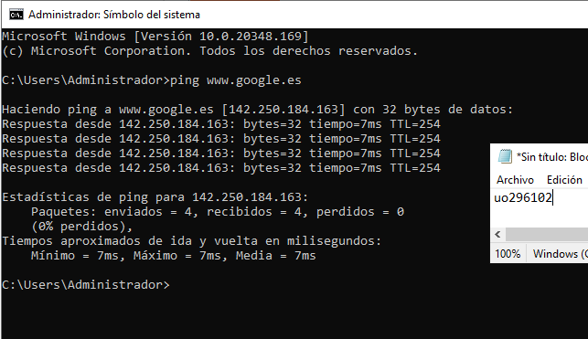
- A) Desde Administración del Servidor > Panel > Agregar roles y características añade el rol "Servidor DHCP". Mira en Notificaciones si hay que realizar alguna configuración posterior a la instalación y realízala. Comprueba que no queda nada por hacer en la configuración del nuevo servicio.
Añadiendo el rol “Servidor DHCP”:
1 . Seleccionamos el “Servidor DHCP”
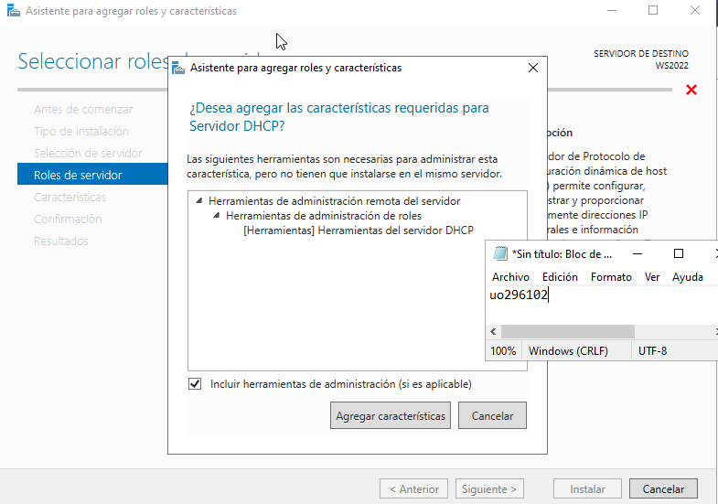
2. Pulsamos en reiniciar automáticamente el servidor de destino en caso necesario, pulsamos que si e instalamos.
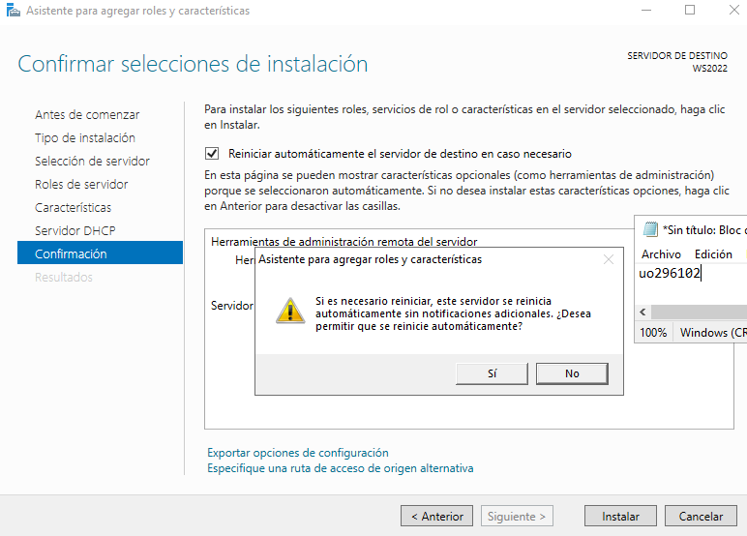
3 . Clicando en la bandera en el panel, nos sale lo siguiente y pulsamos en completar configuración de DHCP:
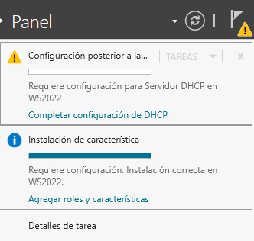
4 . Le damos a confirmar
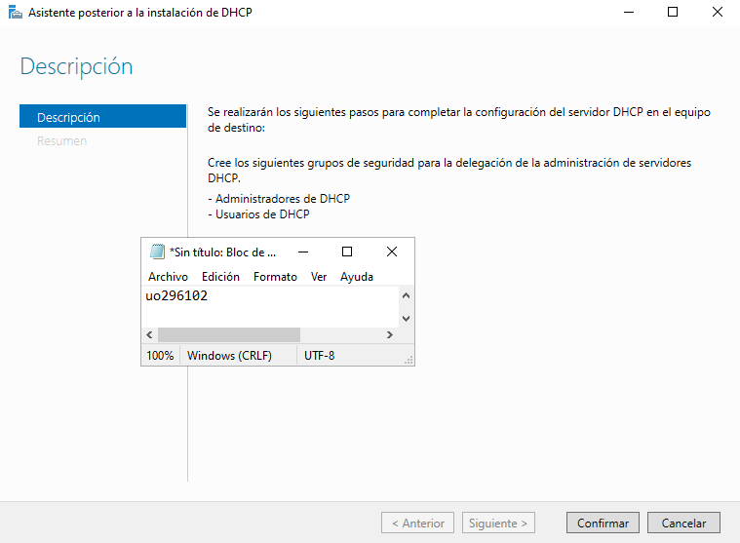
5 . Se nos quita el error
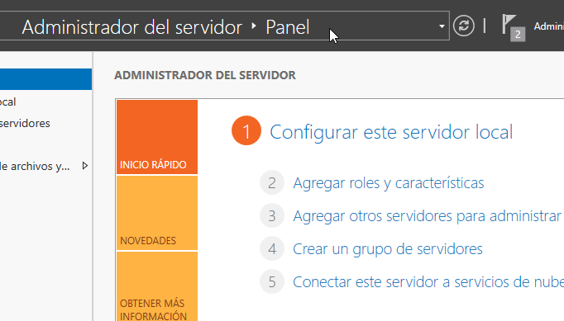
B) Desde Herramientas > DHCP > ws2022 > IPv4 crea un nuevo ámbito llamado DHCPAS y configura el rango de direcciones que se servirán para que incluyan todos los valores entre 192.168.56.110 y 192.168.56.120. Como puerta de enlace predeterminada indica la 192.168.56.100. Usa como nombre de dominio primario as.local. No indiques una dirección IP alternativa para el servidor DNS, y mantén como servidor preferido al 156.35.14.2 (1.1.1.1 desde fuera de la universidad). No se requiere servidor WINS. Comprueba en el Panel que el ámbito DHCPAS está activo tras realizar todas estas operaciones.
Desplegamos el ws2022 y creamos un nuevo ámbito en el IPv4:
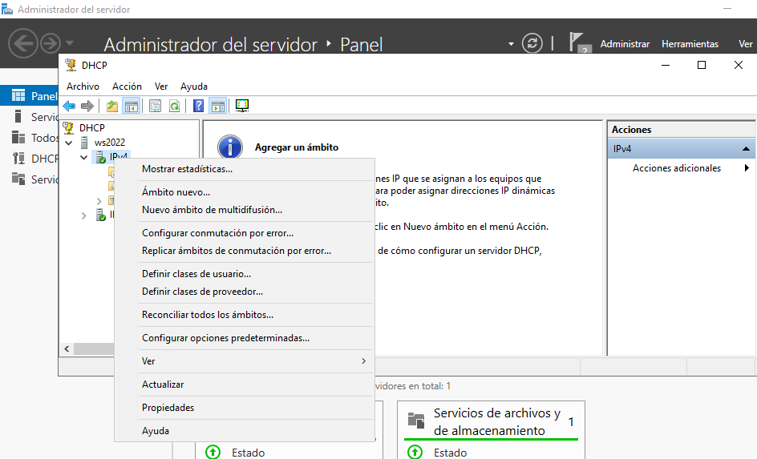
Dentro del nuevo ámbito, rellenamos la siguiente información:
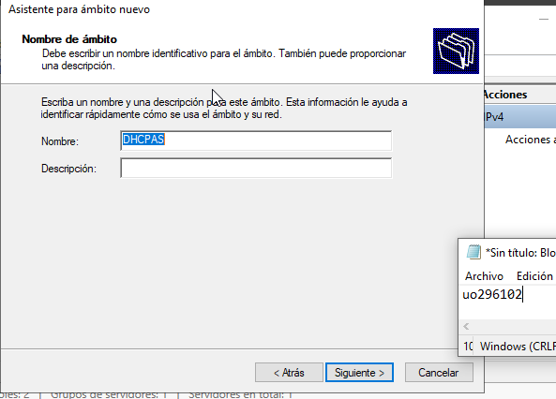
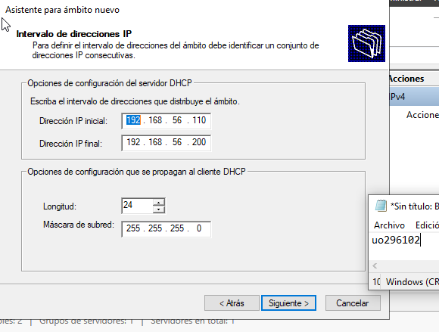
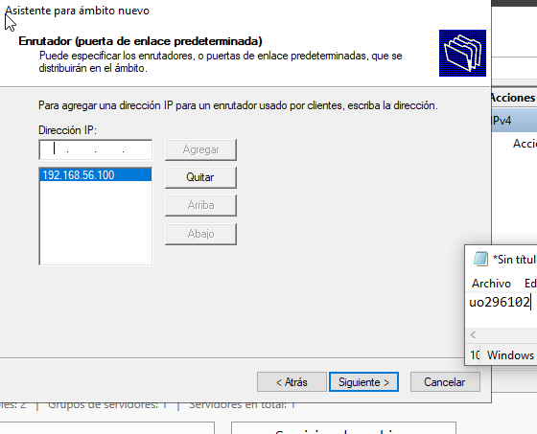
En el dominio primario ponemos as.local y seleccionamos el 1.1.1.1 (ya que estamos fuera de la universidad):

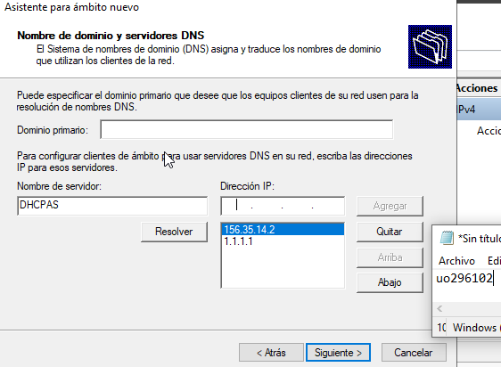
Comprobamos que el ámbito está activo:
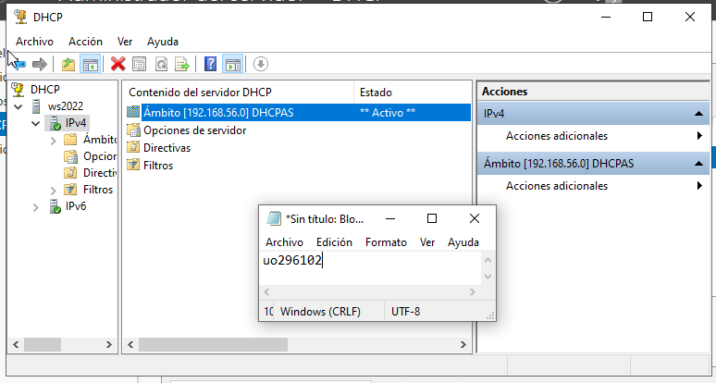
- Arranca W10. Como en el apartado anterior, anota la IP, DNS, Puerta de enlace, rutas y sus conexiones activas. ¿Tenemos salida al exterior desde W10 (ping www.google.com)? ¿Por qué? Comprueba que las tres máquinas pueden resolver nombres tanto locales como externos y verifica que los tres equipos tienen los nombres internos adecuados. En cada máquina debe coincidir el nombre interno (# hostnamectl, o configuración avanzada del sistema) con el externo del DNS. Haz finalmente un esquema de la red.
La salida de ipconfig /all:
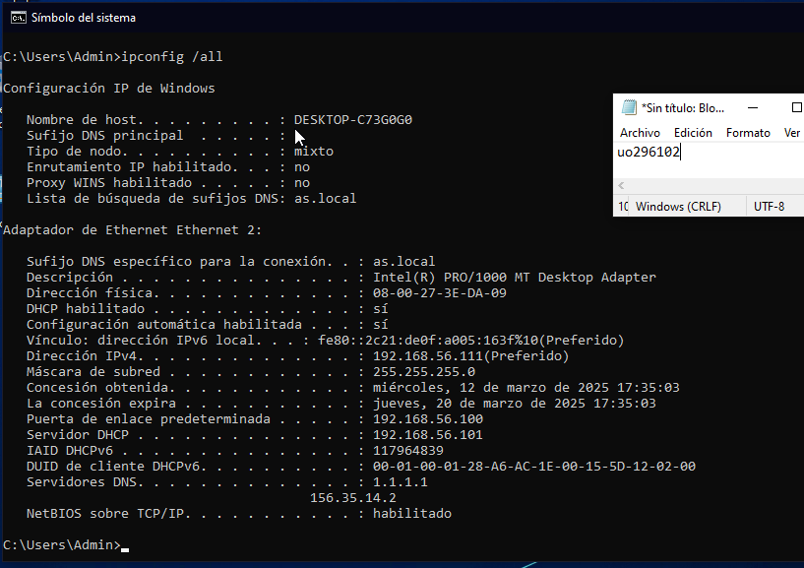
¿Tenemos salida al exterior desde W10 (ping www.google.com)? ¿Por qué?
Sí que hay salida a internet porque la configuración de IP, puerta de enlace y DNS es correcta.
Verificamos la resolución de nombres.
Windows10:
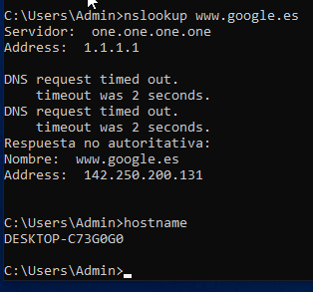
Windows 2022:
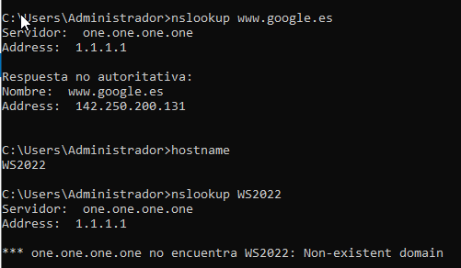
Linux:
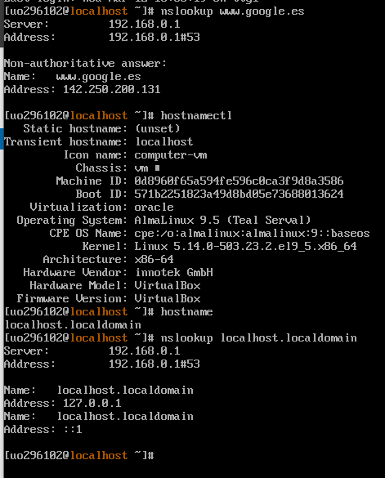
Esquema de la red:
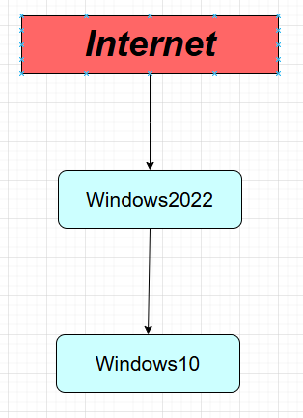
- Entra en Servidor DHCP > ws2022 > IPv4 > Ámbito > Concesiones de direcciones y comprueba que en la lista de concesiones está la máquina W10.
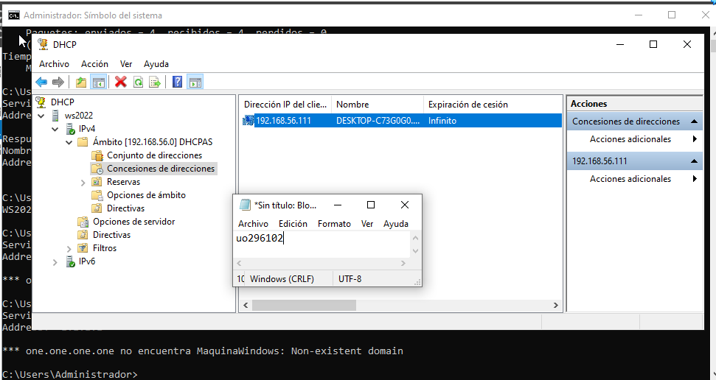

Segunda parte: Servidor DNS en Windows
- Para que el DNS que vamos a configurar trabaje correctamente las direcciones de las distintas máquinas de la red han de ser siempre las mismas (también se podría configurar un DNS dinámico). Anota la MAC de la máquina W10 (en características Avanzadas del adaptador de red de VirtualBox) y asóciala en Servidor DHCP > WS2022 > IPv4 > Ambito > Reservas a la dirección 192.168.56.110 o 192.168.56.111 (o la que tenga asignada W10). WS2022 ya tiene asignada la dirección 192.168.56.101 y Linux la dirección 192.168.56.100 de forma estática.
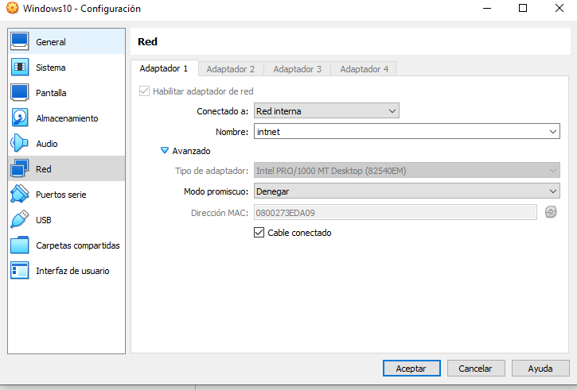
La dirección MAC es 0800273EDA09
Configuración de nueva reserva en WS2022 (en IP, puse 110 en el hueco que falta):
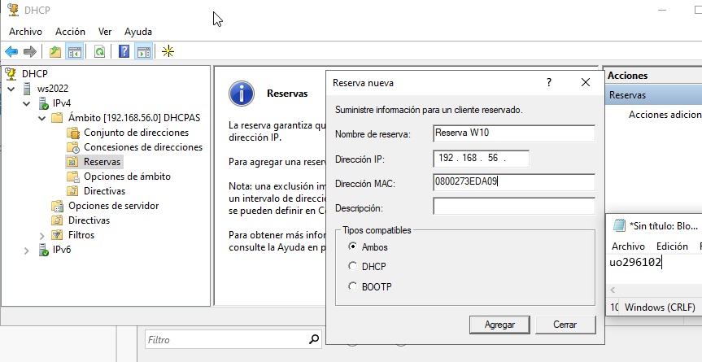
Configuro DNS para los clientes DHCP:
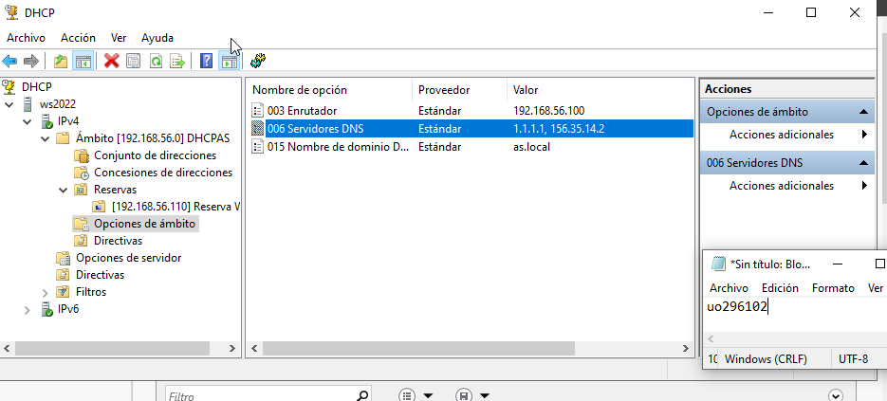
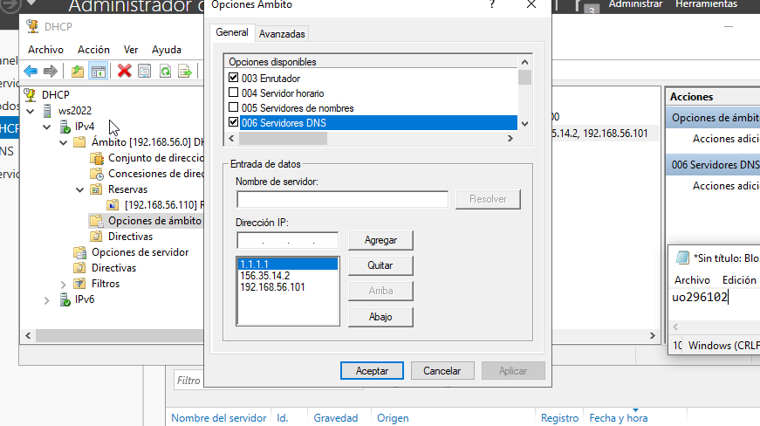
- Configura un servidor DNS en la máquina WS2022: Agrega primero el rol DNS.
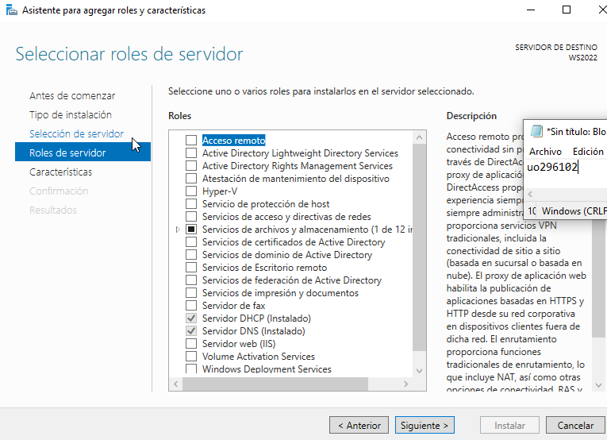
- Desde Herramientas > DNS crea una nueva zona de búsqueda directa principal as.local, y otra inversa para IPv4 con Id. de red 192.168.56. Seguidamente da de alta en as.local tres máquinas con nombres ws2022.as.local, w10.as.local y linux.as.local con sus correspondientes IPs (es decir, agrega registros tipo A para las máquinas mencionadas). Para ahorrar trabajo puedes seleccionar la opción de Crear registro del puntero (PTR) asociado.
Si no lo has hecho ya en 56.168.192.in-addr crea los correspondientes punteros a las tres máquinas.
Cambia las opciones de DHCP para que a los clientes se les pase que el servidor DNS es la máquina WS2022. Comprueba en las tres máquinas que las nuevas direcciones se resuelven y también www.google.es. Para esto último deberás añadir un reenviador no condicionado como por ejemplo el 1.1.1.1 (en propiedades del DNS WS2022).
Creo la primera zona de búsqueda directa:
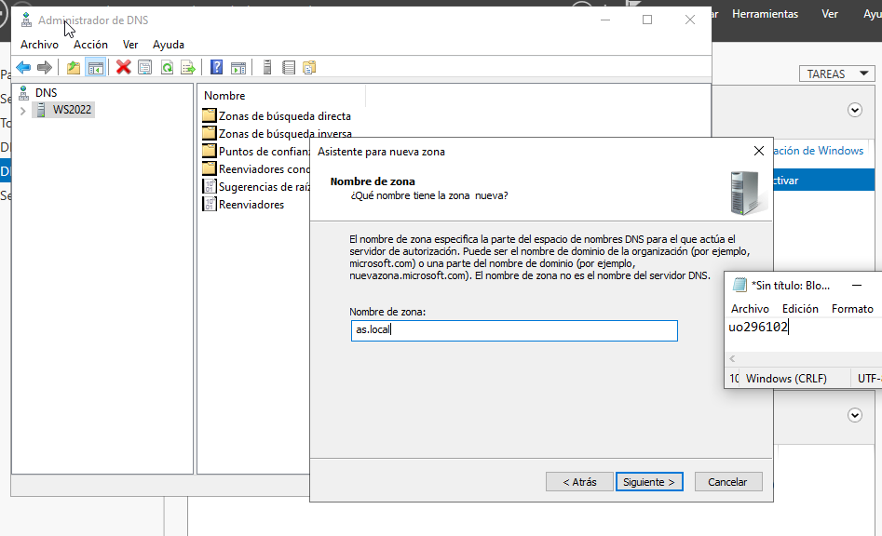
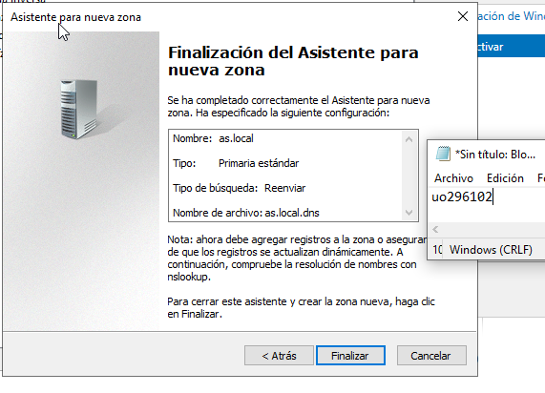
Ahora, la búsqueda inversa, introducimos el ID de red:
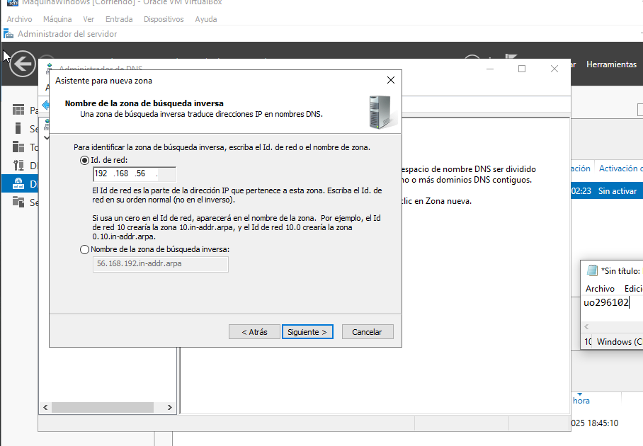
A continuación, creamos los Registros A en zona de búsqueda directa:
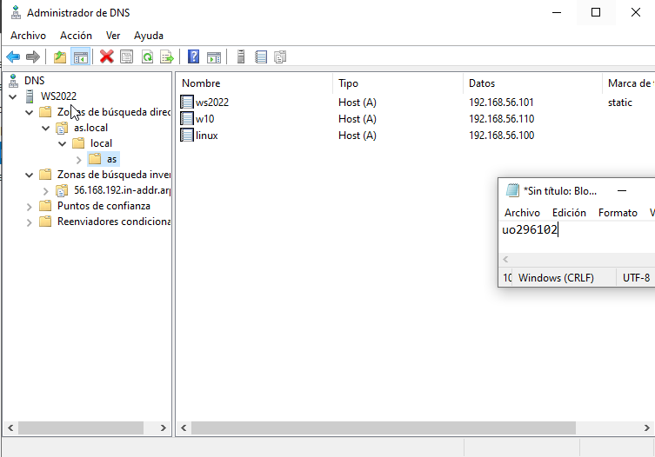
Y ahora, en búsqueda inversa:
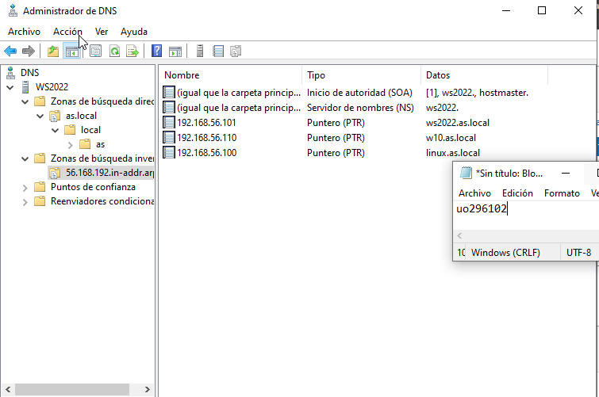
Reenviador no condicionado:
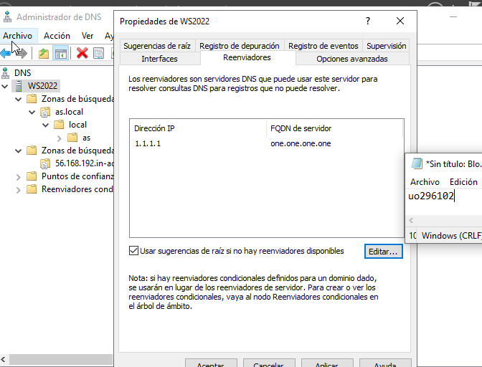

- Cambia la configuración de las máquinas WS2022 y Linux para que usen como DNS el servidor Windows. Para Windows debe configurarse como servidor DNS bien 127.0.0.1 o bien 192.168.56.101 y para Linux (accesible desde enp0s8 al que vamos a dar mayor prioridad):
Se cambian las prioridades para que el nuevo servidor DNS actúe en primer lugar
Dominio de búsqueda por defecto (cambiarlo también en WS2022)
Reinicio de las conexiones
Cambiamos en WS2022 el servidor DNS preferido:
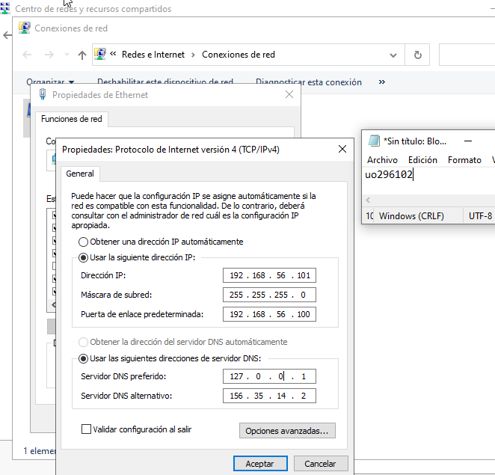
Y finalmente en Linux configuramos el servidor DNS:
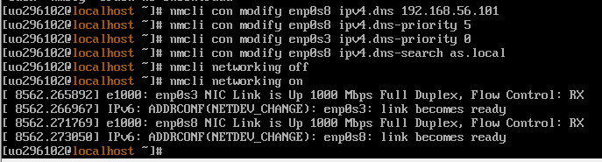

Tercera parte: Servidor NAS en Linux y Windows
- Crea un usuario llamado asuser en las máquinas Linux y WS2022. Exporta su directorio de usuario desde ambas máquinas (En WS2022, activa si es necesario el uso compartido de archivos en el centro de redes y recursos compartidos, cambia de usuario, comparte el directorio /Usuarios/asuser con "todos". En Linux instala samba y samba-client y configura las opciones correspondientes, ver ayuda más abajo). Conéctate a ambos desde W10: conectar a unidad de red, conectar a…
Captura la pantalla del explorador de Windows donde aparezcan ambas conexiones.
AYUDA: para configurar el servidor Samba Linux necesitarás ejecutar las siguientes órdenes:
Creamos el usuario en Linux:
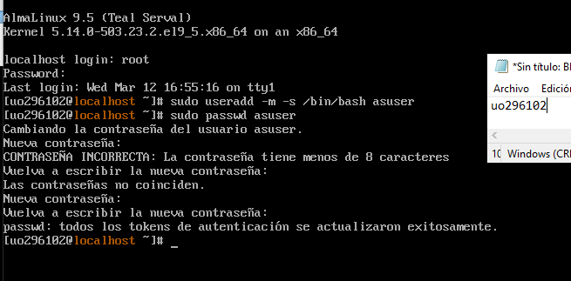
Creamos el usuario desde administración de equipos en WS2022:
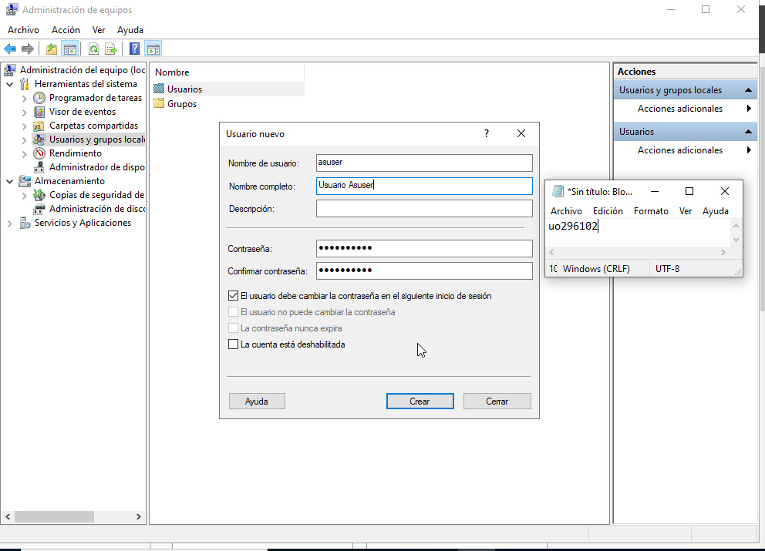
Reiniciamos la máquina y entramos con el usuario Asuser:
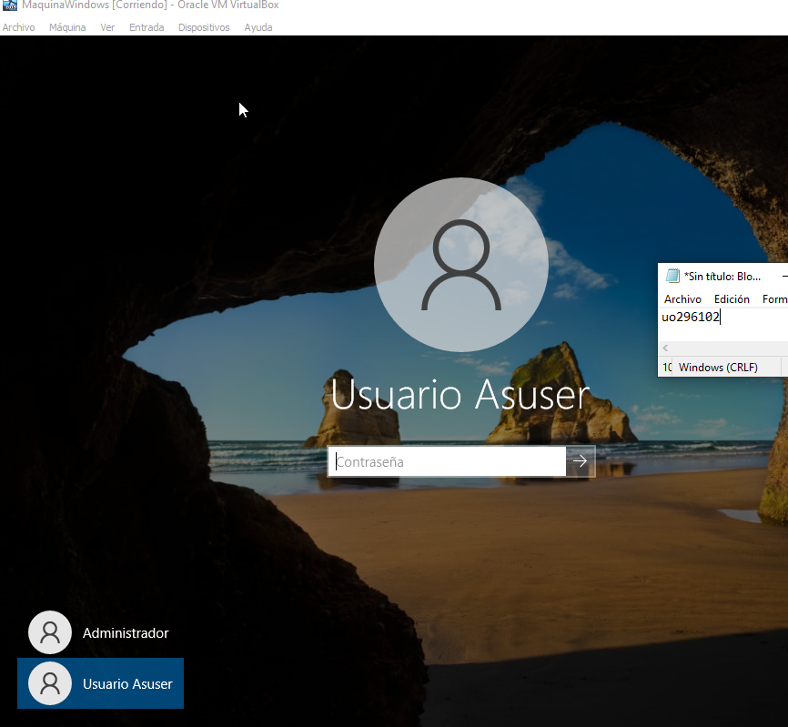
Entramos en la carpeta Users->Propiedades->Compartir->Uso avanzado y compartimos la carpeta seleccionando control total en los permisos.
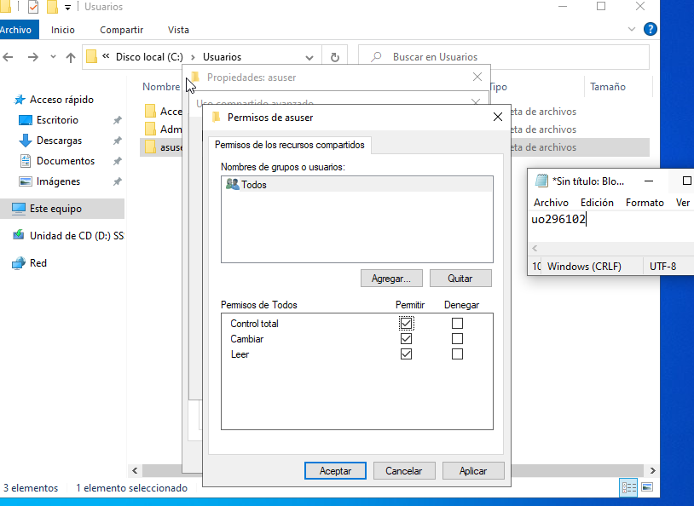
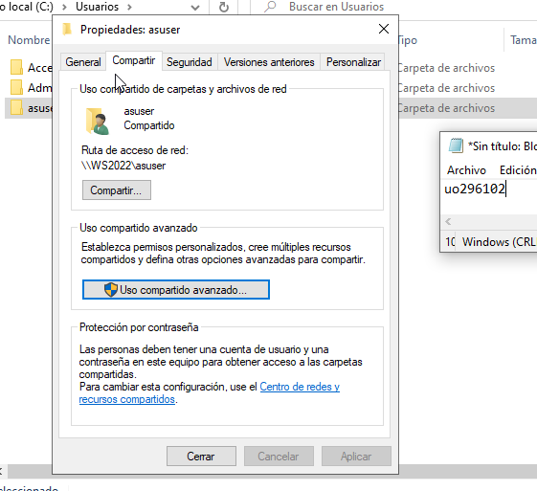
Configurar y compartir el directorio en Linux con Samba:
Primero, instale samba con dnf y editamos el archivo smb.conf, el campo workgroup, ntlm auth, browseable y valid users:
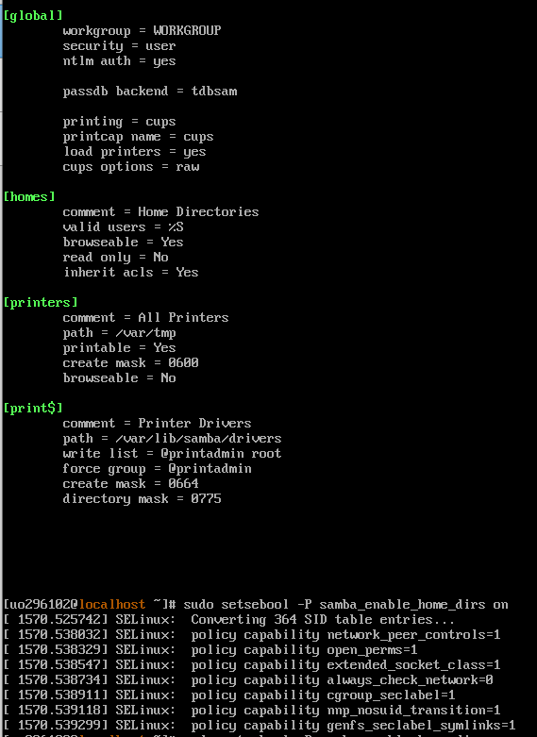
Habilito SELinux para Samba y configuro el Firewall:
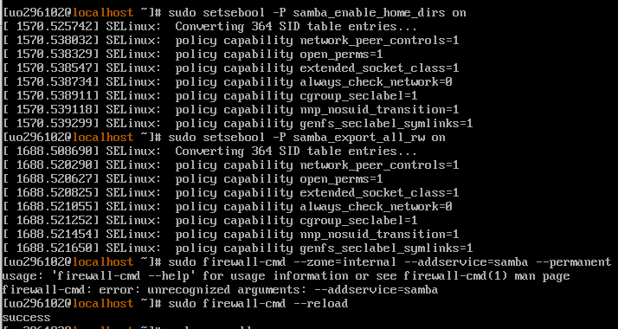
Creo el usuario en Samba y reiniciamos el servicio Samba:
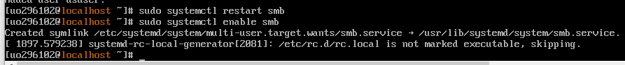
Salida con \\192.168.56.100\asuser:
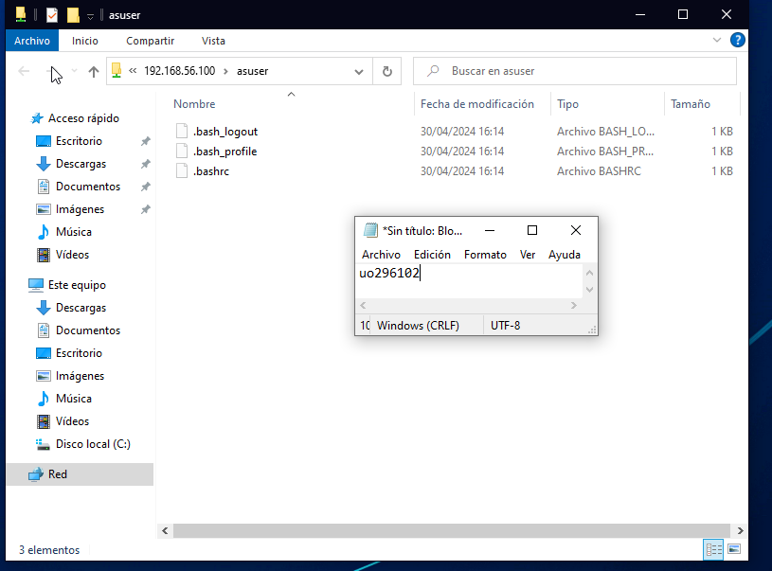
Salida con \\192.168.56.101\Users\asuser:
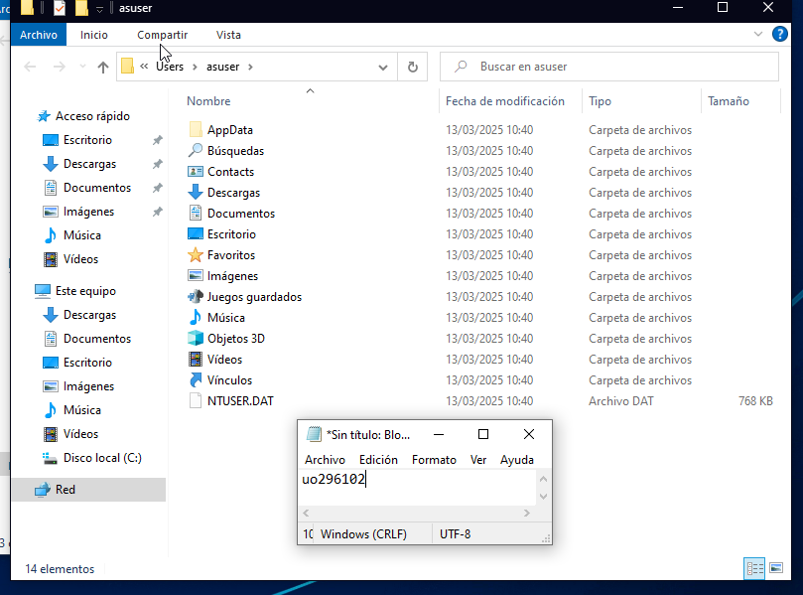

OPCIONAL: Servidor DNS en la máquina Linux
- Crea un servidor DNS en la máquina Linux con la misma información, y haz que el DHCP de WS2022 lo pase como opción a los clientes. Documenta todos los pasos que hayas seguido (instalación de bind, activación de named, configuración de named.conf, creación de los ficheros de zona de búsqueda directa e inversa, adición de los registros tipo A de las tres máquinas)
Primero, instalamos el bind con sudo dnf install bind bind-utils -y
Configuramos el named.conf haciendo nano /etc/named.conf. Añadimos el forwarders para habilitar reenvio de DNS y cambiamos en options allow-query localhost a 192.168.56.0/24 y cambiamos el listen-on port 53 de any a 192.168.56.100
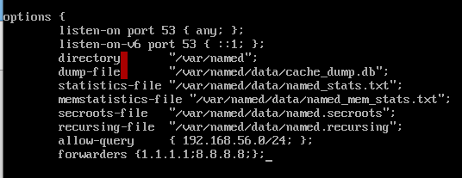
Creamos las zonas de búsqueda directa y búsqueda inversa:
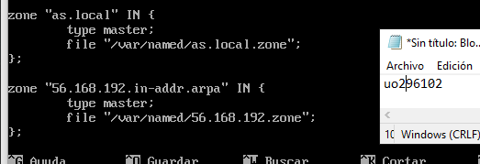
Creamos el archivo de la zona directa, sudo nano /var/named/as.local.zone:
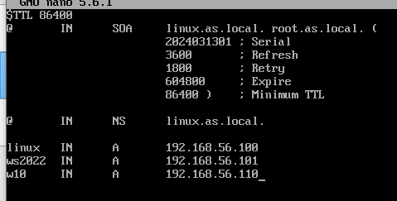
Creamos el archivo de la zona inversa, sudo nano /var/named/ 56.168.192.zone:
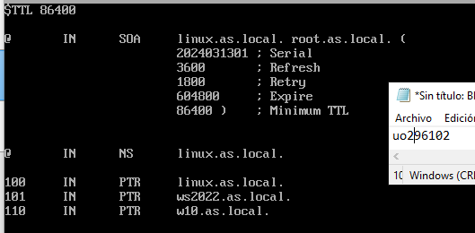
Ajustar permisos y reiniciar el servicio, asegurando que los archivos tienen los permisos correctos y reiniciamos BIND:
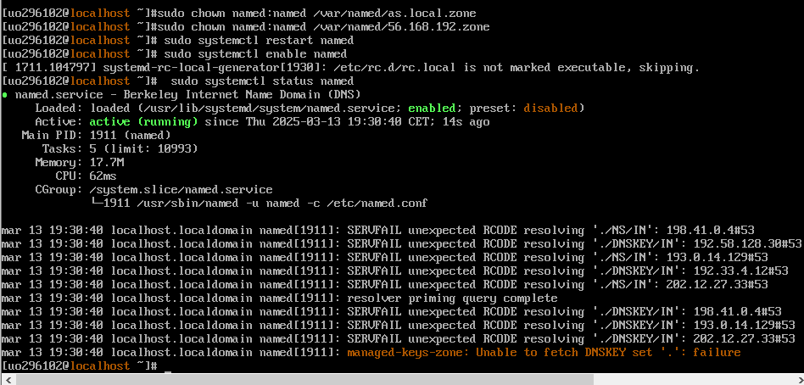
Configuro el DHCP en Windows2022:
Entramos en configurar opciones en ws2022:
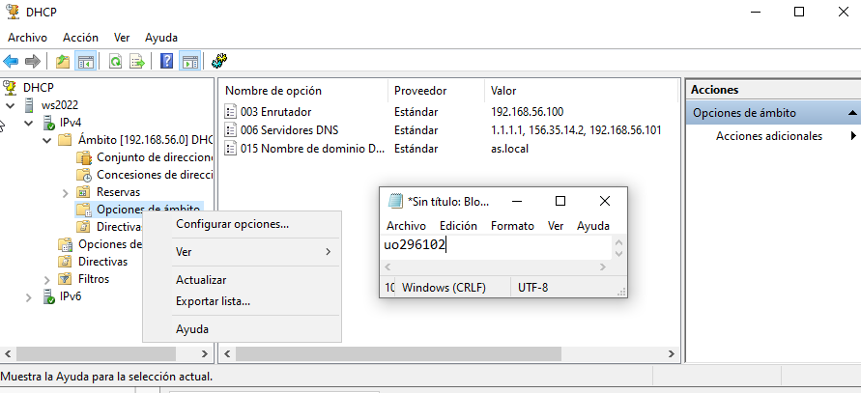
Al añadir la IP 192.168.56.100, me daba un error de que no encontraba el DNS, por lo que tuve que en Linux volver a activar el FirewallID.

SAMBA
- Prueba a realizar cambios en la opción hosts allow de Samba (una vez que todo funcione) para comprobar cómo se restringe la conectividad
Edito el archivo de configuración de Samba (sudo nano /etc/samba/smb.conf) y añado en global hosts allow… y reiniciamos Samba para aplicar los cambios

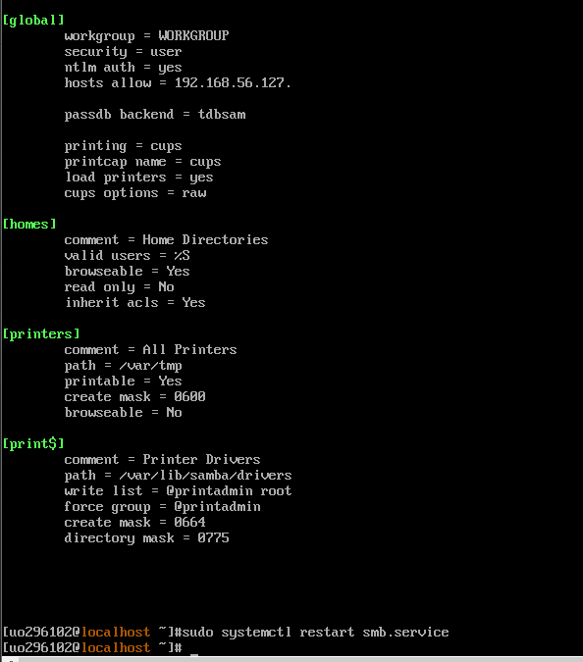
- Crea una carpeta llamada /publicar en la máquina Linux y compártela. Deberás o bien etiquetarla con chcon -t samba_share_t /publicar o bien habilitar la exportación con Samba de cualquier directorio con setsebool -P samba_export_all_rw on
Creo la carpeta publicar y le doy permisos de lectura y escritura:
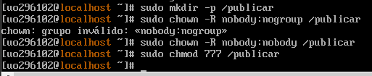
Configurar la carpeta en Samba (sudo nano /etc/samba/smb.conf), añadimos al final del texto:
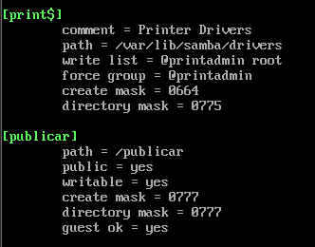
Permito compartir Samba y reinicio la máquina.
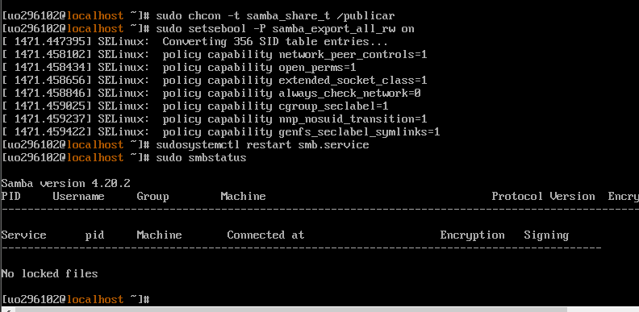
- Haz lo mismo con una carpeta de WS2022, por ejemplo C:\publicar, tendrás que emplear la opción de uso compartido avanzado
Creo en ws2022 una carpeta publicar en la carpeta Este Equipo, comparto la carpeta al pulsar en Propiedades->Compartir->Uso compartido avanzado:
